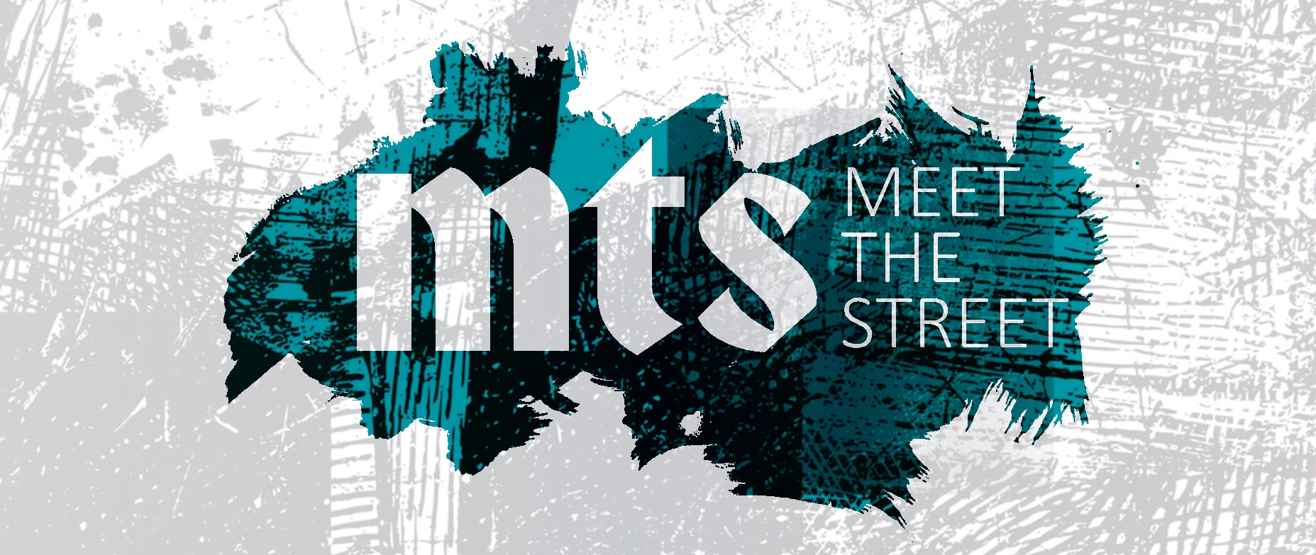

ZÁVĚREČNÁ ZPRÁVA

místo konání – hosté – program – zhodnocení – pohled do budoucna
medializace – organizační tým – partneři – fotografie

Meet the Street: Elements
1/7/17

Místo konání: Beach Park Mlékojedy

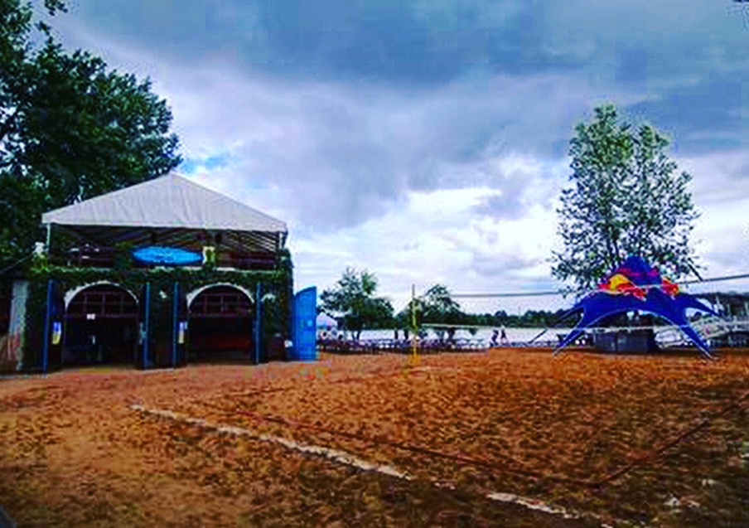
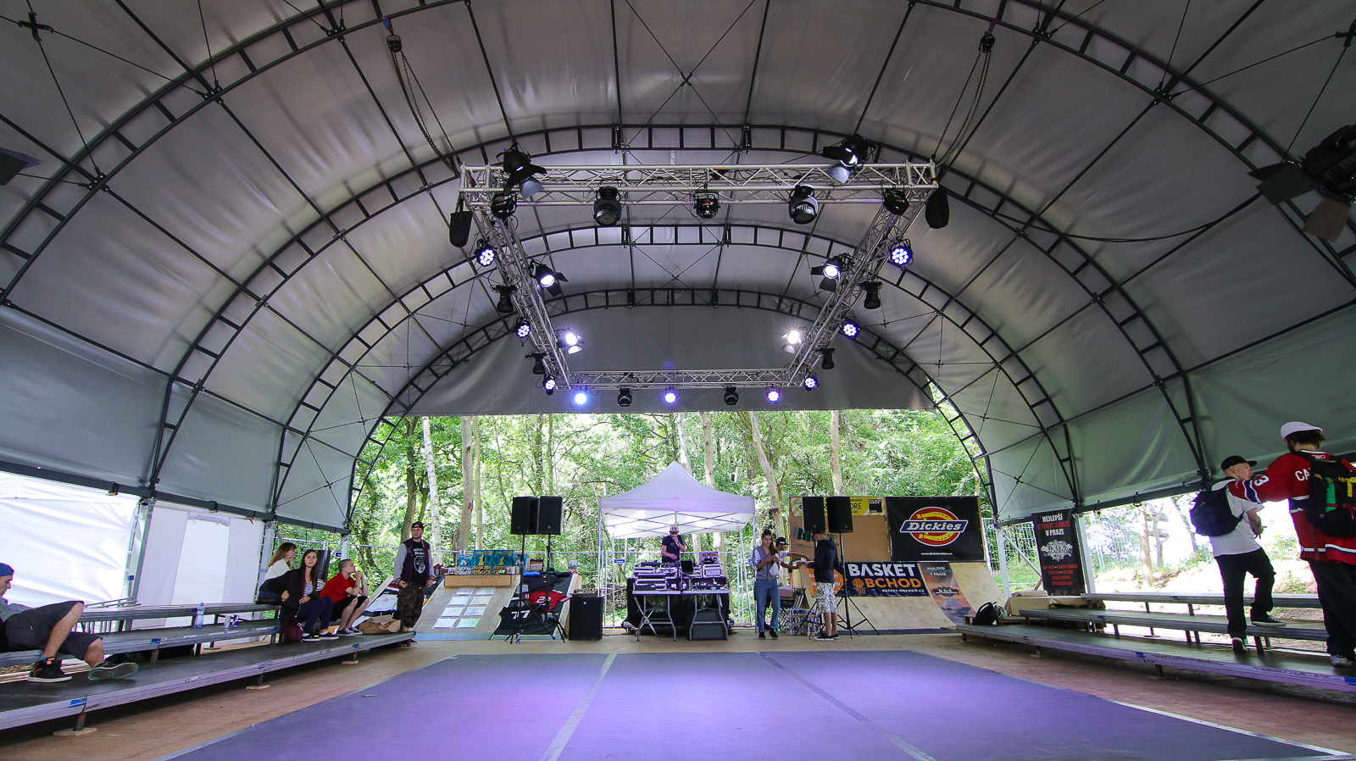
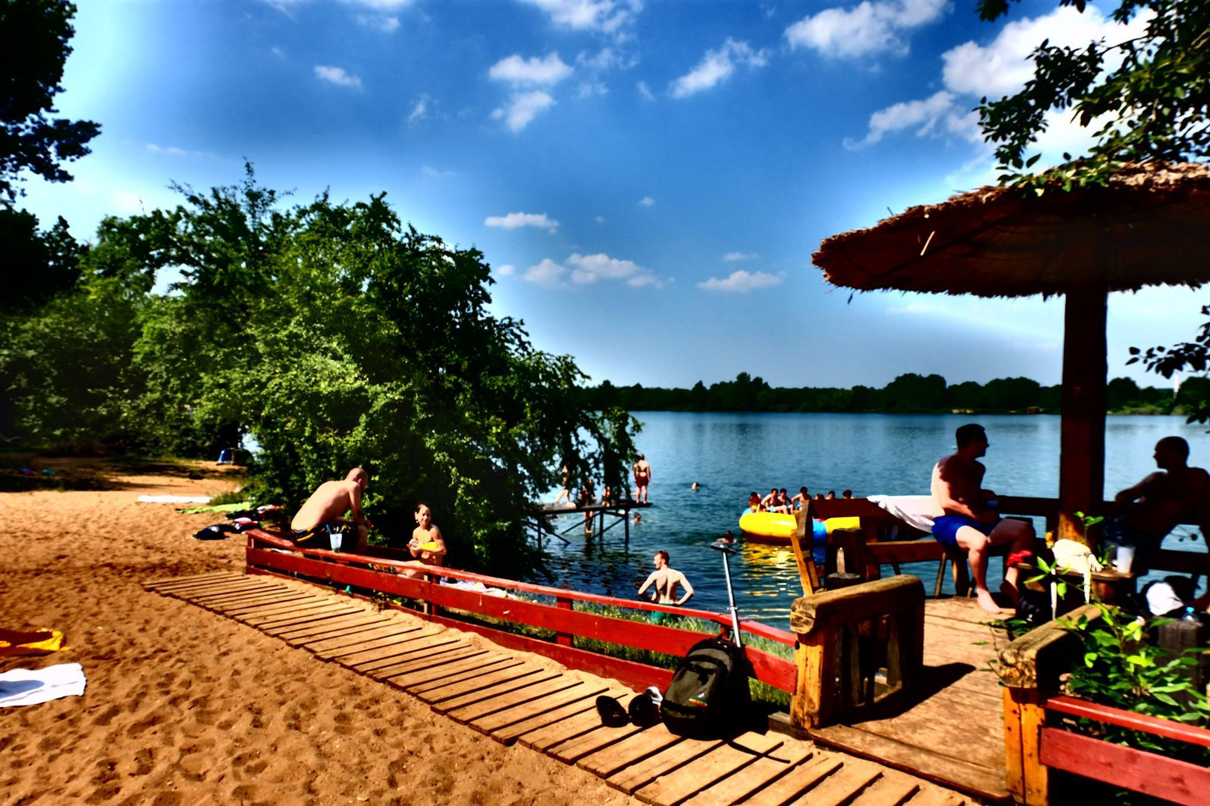

I druhý ročník Meet the Street se uskutečnil v krásném areálu Beach Park Mlékojedy, který se nachází u Neratovic, blízko Prahy. Nově však byla vystavěna multifunkční hala, ve které se uskutečnila hlavní část programu.

Hosté

MCs, DJs, porotci. 19 artistů, bez nichž by se program neuskutečnil. Představitelé všech elementů Hip hopu se tak zapojili do příprav a vytvořili nezapomenutelnou atmosféru v pouličním duchu.

Oproti minulému roku se počet umělců, kteří se na průběhu akce podíleli, zdvojnásobil.

Artisté byli z celé České i Slovenské republiky a dokonce se nám podařilo spojit se s umělci z Francie a Rakouska. Ti dorazili do poroty battlu.

Jedním z nich byl francouzský tanečník ICEE, který je jedním z prvních a nejuznávanějších průkopníků hip hop dance na světě a stále se aktivně tanci věnuje. Druhým pak rakouský beatboxer Dizflash, který je pro komunitu ikonou a je vítězem mnoha beatbox battlů.

Do celého dění se zapojili i známé osobnosti hip hopové scény, Ty Nikdy Label, DJ Friky nebo rapper Zverina

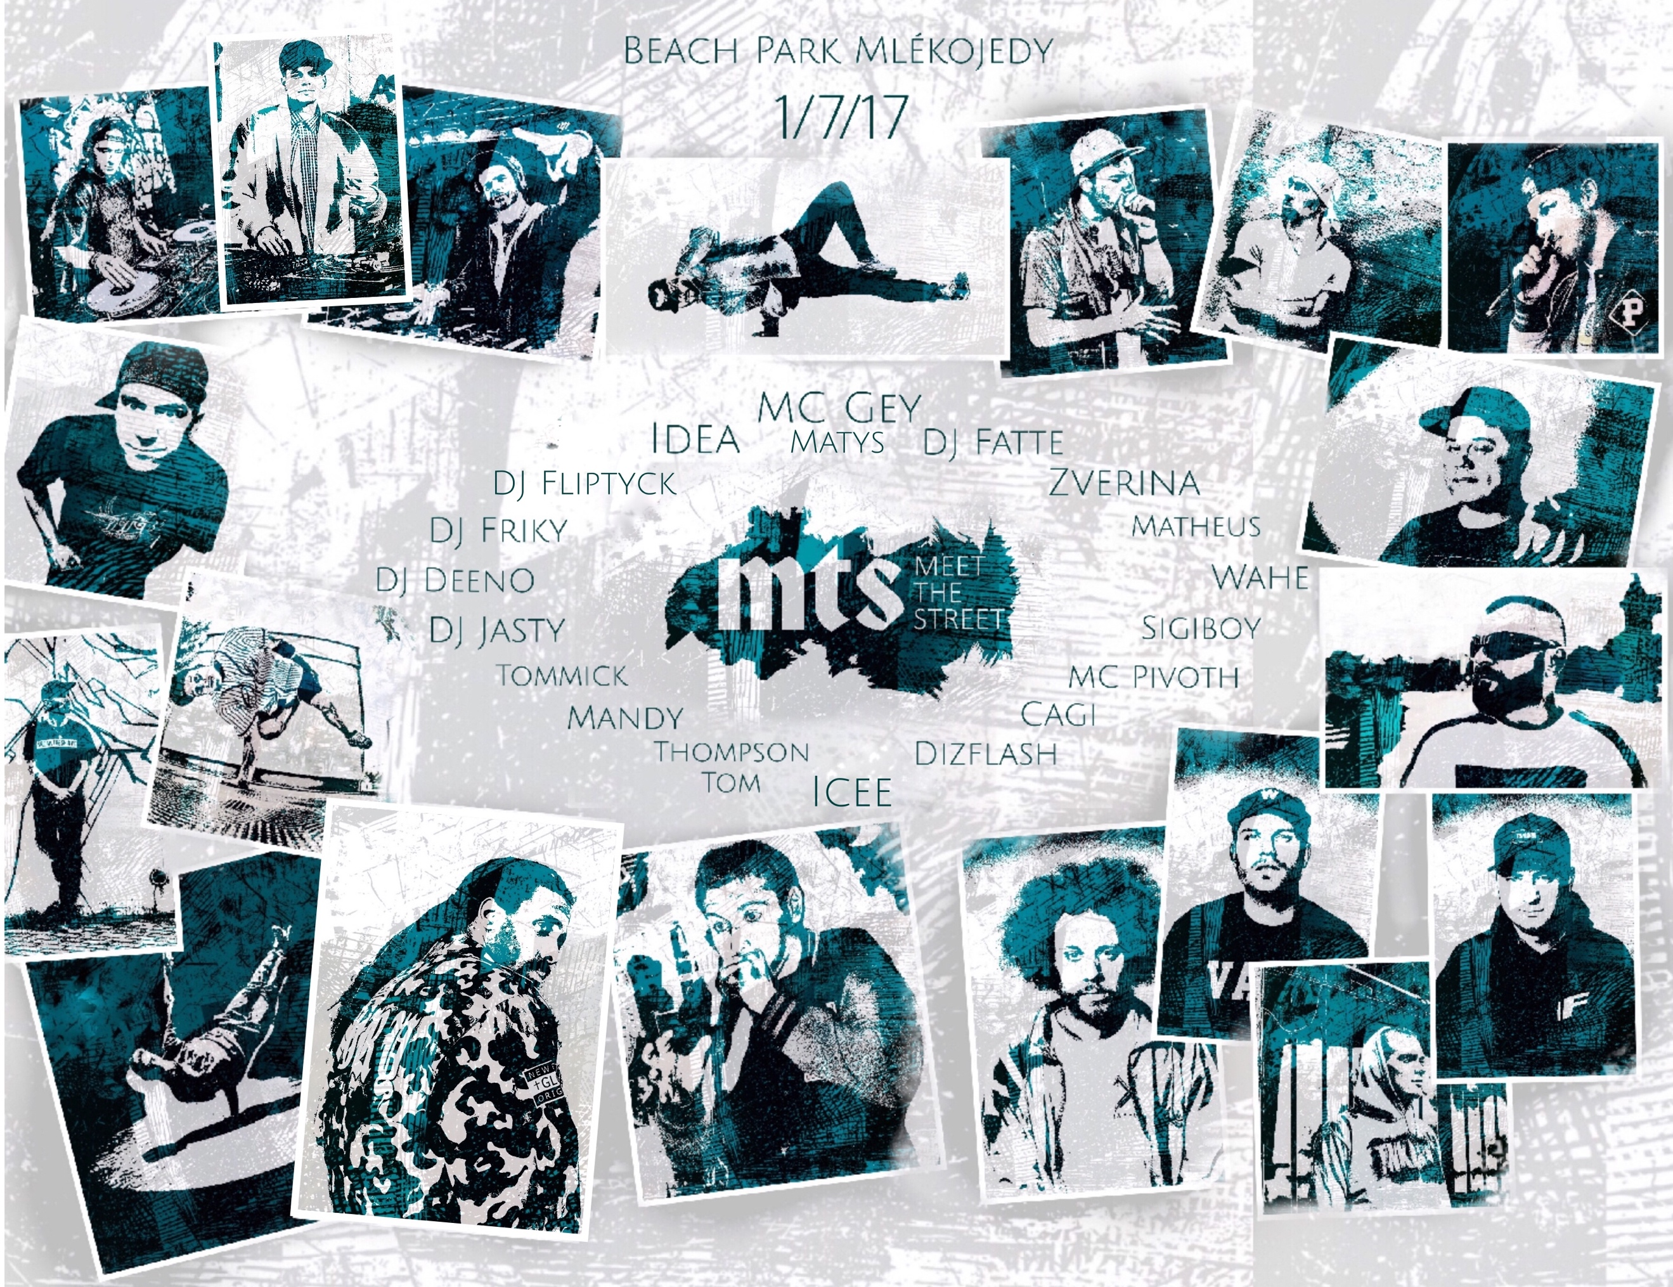
Program

Letošní ročník se nesl v duchu hip hopových elementů. Mezi ně patří DJing, Rap, Graffiti, Beatbox, Breaking a Hip hop dance

Program probíhal na třech místech, na hlavní stagi, střeše a v baru

Každý element měl svou část programu a cílem bylo elementy propojit a vytvořit atmosféru, která byla u zrodu této kultury

Přes den se návštěvníci mohli účastnit například DJing workshopu, preselekce do battlů, mohli si nasprejovat pár maleb na legal graffiti wall nebo zajít do nějakého stánku s jídlem či oblečením

Hlavní částí celého programu však byl večerní battle, který je svým konceptem jedinečný a minimálně v Evropě neexistuje nic podobného

4 crew, složené ze zástupců jednotlivých elementů, se utkali o to, kdo vytvoří nejlepší show a zaslouží si tak post nejlepší hip hop crew

Beatboxer dal beat, rapper začal svůj Freestyle, tanečníci a bboys ukázali ty nejlepší skills... Propojily se tak elementy Hip hopu, které v současné době fungují odděleně a vytvořila se nezapomenutelná show plná hudby, umění a pohybu

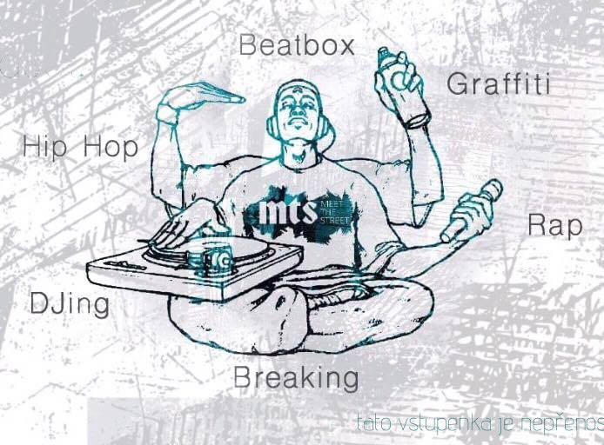
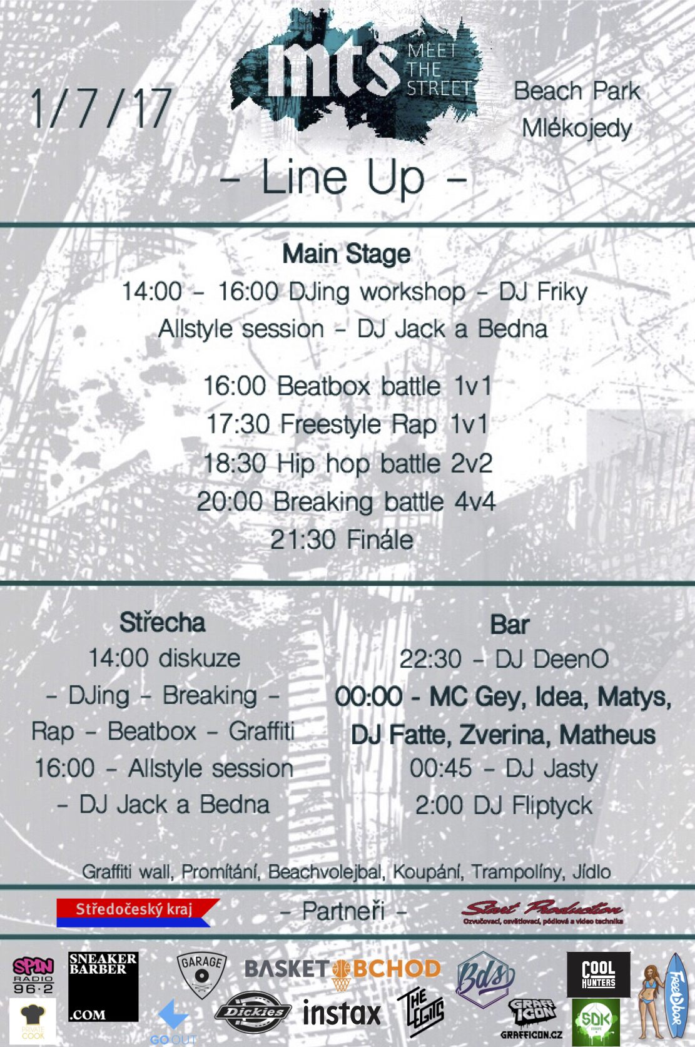
Zhodnocení

Letošního ročníku se zúčastnilo 300 lidí. Jednalo se jen o lidi, kteří plánovaně dorazili na akci a ne o náhodné návštěvníky. Battlu se zúčastnilo přibližně 100 umělců, což bylo nad očekávání a pro premiéru tohoto konceptu velmi pozitivní. Vznikla tak nezapomenutelná atmosféra, která proudila celým areálem po celý den. Jedinečný koncept battlu se vydařil nad všechna očekávání a jak u lidí z komunity, tak z veřejnosti dosáhl velkého úspěchu

Značného posunu v kvalitě pomohlo technické zázemí a nová stage, na které se odehrávala hlavní část programu. Mohli jsme tak poskytnout účastníkům lepší zázemí a návštěvníkům pohodlnější sledování celého programu

Velkým úspěchem pro nás bylo navázání spolupráce s mnoha partnery, díky nimž se nám podařilo ocenit výherce a účastníky battlu velmi nadprůměrně. Výherci si tak odnesli hodnotné věcné ceny a prizemoney

Pohled do budoucna

Po zkušenostech z předchozích dvou ročníků již víme, co je pro koho nejlepší a své poznatky jistě přeneseme i do dalšího ročníku

Více se budeme věnovat propagaci, aby se co nejvíce lidí dozvědělo o jedinečném konceptu battlu, který je hlavním a nejvíce ceněným programem festivalu

Budeme se snažit stále inovovat a zlepšovat koncept a celou organizaci. Tak aby návštěvníci i soutěžící měli, co nejlepší podmínky

Důležitá je pro nás i spolupráce s partnery, kterou budeme chtít rozšířit a zkvalitnit, aby tento event byl přínosem pro co nejvíce lidí

Chceme dát příležitost co nejvíce lidem se angažovat a pracovat v tom, co je baví a podpořit tak komunitu a její rozvoj. Další ročník pro nás bude výzvou, rádi bychom více zapojili mládež, která je naší budoucností a chceme, aby měla možnost se v této kultuře vzdělávat a měla dostatečný přísun informací a příležitostí

Zároveň se budeme snažit co nejlépe dostát našemu poslání, a to propojit hip hopové elementy, stmelit komunitu a přispět tak k jejímu rozkvětu
Medializace

Meet the Street se objevilo v několika komunikačních kanálech.

Hlavní propagace probíhala přes sociální sítě Facebook a Instagram

O akci se též mluvilo na Radiu Spin v pořadu Black Chart v rozhovoru DJe Poety s organizátorkou festivalu a s interpretem Zverinou

Radio Color, v pořadu Frikolora, Dje Frikyho vysílalo taktéž rozhovor s organizátorkou.

Celkem mediální kampaň oslovila přibližně 100 000 lidí. Nejvíce ve věkové kategorii 18-34 let.

Napsali o nás:
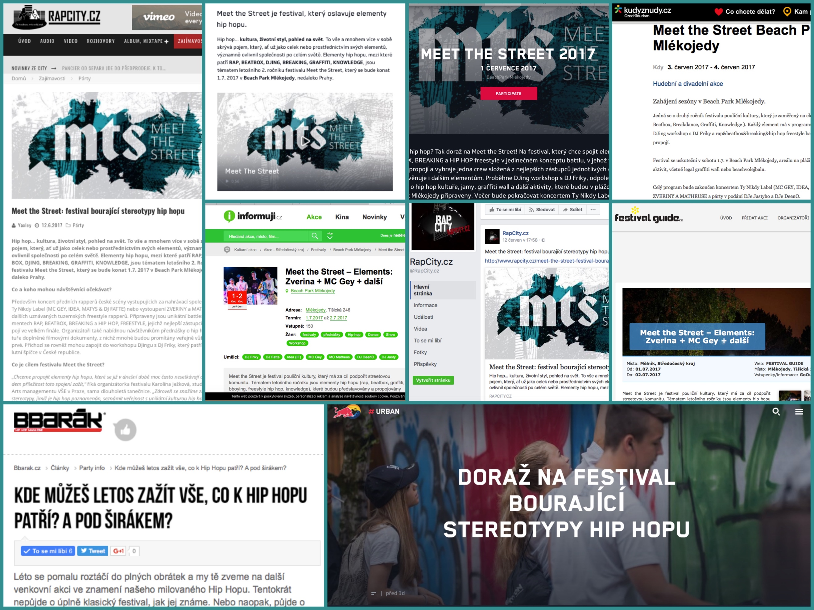
Redbull
https://www.redbull.com/cz-cs/meet-the-street-info

Redbull Bulletin
http://www.redbull.com/cz/cs/stories/1331859378543/tanecni-bulletin-tanec-cerven-2017

BBarák
http://www.bbarak.cz/clanky/party-info/kde-muzes-letos-zazit-vse-co-k-hip-hopu-patri-a-pod-sirakem/

MonsterMusic
http://www.monstermusic.cz/pozvanky/oslavte-zacatek-prazdnin-na-meet-the-street/

Rapcity
http://www.rapcity.cz/meet-the-street-festival-bourajici-stereotypy-hip-hopu/

Redbull urban
https://www.redbull.com/cz-cs/events/meet-the-street-2017
Informuji.cz
https://www.informuji.cz/akce/str/83387-meet-the-street-elements-zverina-mc-gey-dalsi/

FestivalGuide
http://www.festivalguide.cz/udalost-meetthestreetelementszverinamcgeydalsi-782204.html

Novinky ze světa Rapu
https://www.facebook.com/raplifemusic/?fref=ts

Tanečná scéna
https://www.facebook.com/TanecnaScena/?fref=ts

KudyzNudy
http://www.kudyznudy.cz/aktivity-a-akce/akce/opening-weekend-beach-park-mlekojedy.aspx

Organizační tým

Letošní organizační tým se rozšířil o několik členů. Kromě samotné organizátorky a tvůrkyně konceptu studentky Arts Managementu a dlouholeté tanečnice Karolíny Ježkové, která dává dohromady veškerou vizi, podobu akce a zároveň se věnuje celé organizaci, propagaci atd. a její pravé ruky Terezy Lojkáskové, se do projektu zapojili i patroni jednotlivých elementů.

Jedná se o jedny z nejpovolanějších zástupců každé komunity, kterou velmi dobře znají a zastupují ji v organizačních věcech festivalu. Díky nim může Meet the Street vytvářet nejlepší podmínky pro účastníky a návštěvníky festivalu a být oblíbenou a prospěšnou akcí pro hip hopovou komunitu a její příznivce.

Partneři

Bez partnerů bychom to nezvládli. Jak už je výše zmíněno, spolupráce s nimi je pro nás velmi důležitá. S jejich pomocí navíc můžeme podpořit mladé umělce a motivovat je k lepším výsledkům
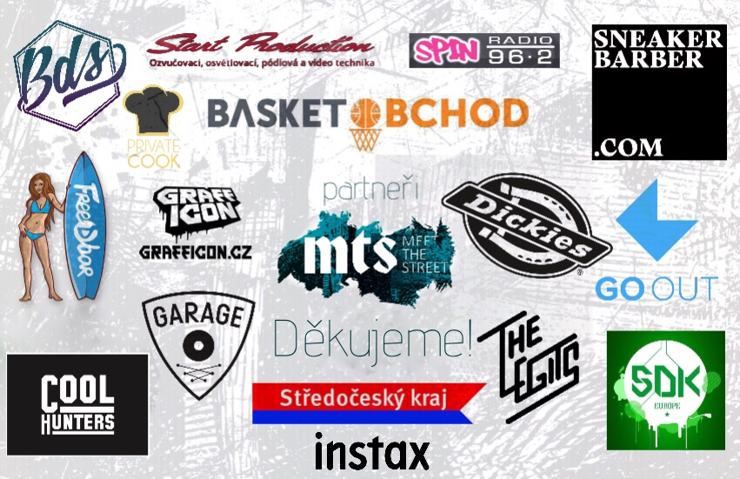
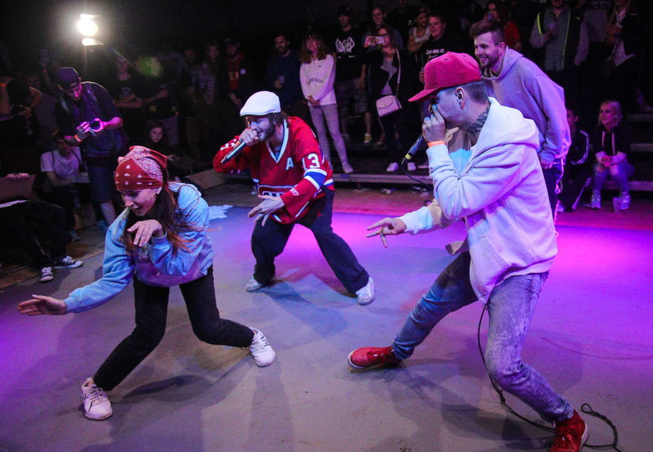
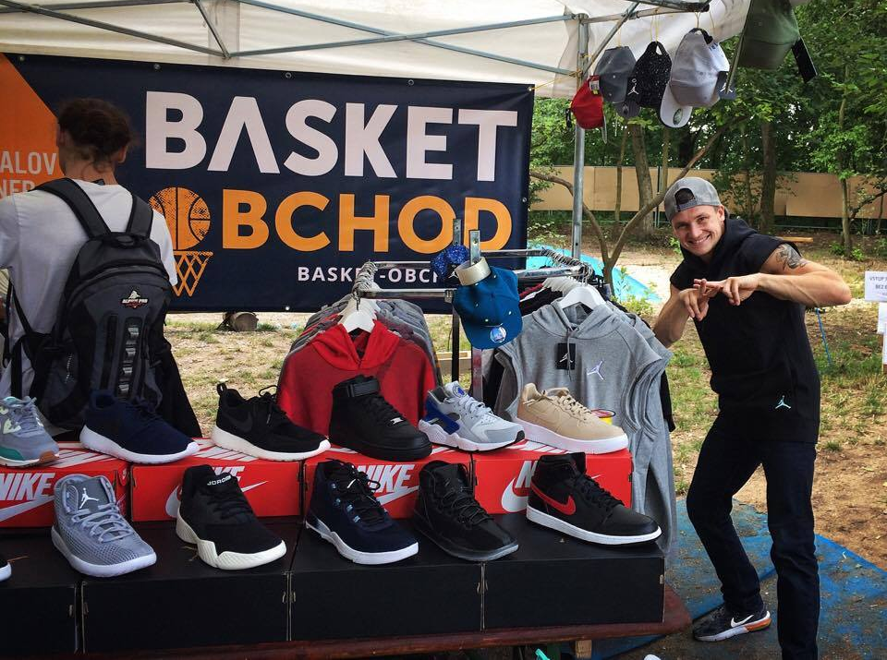
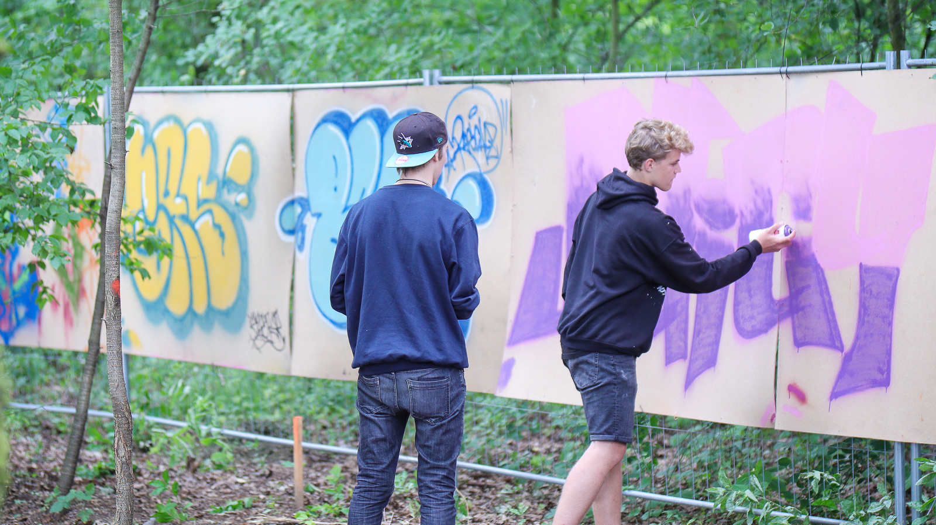
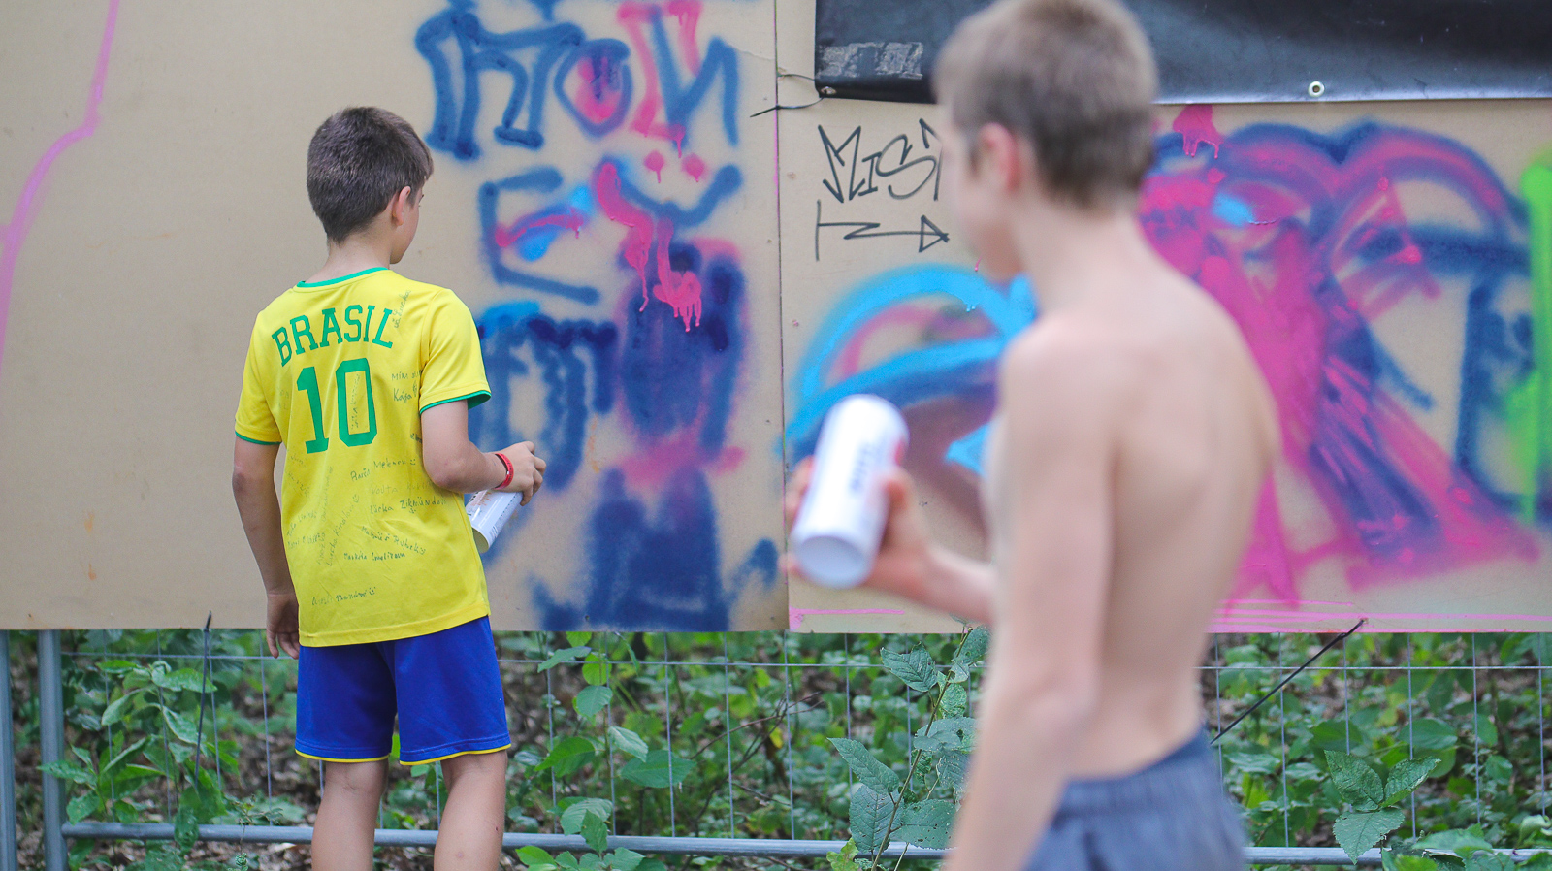
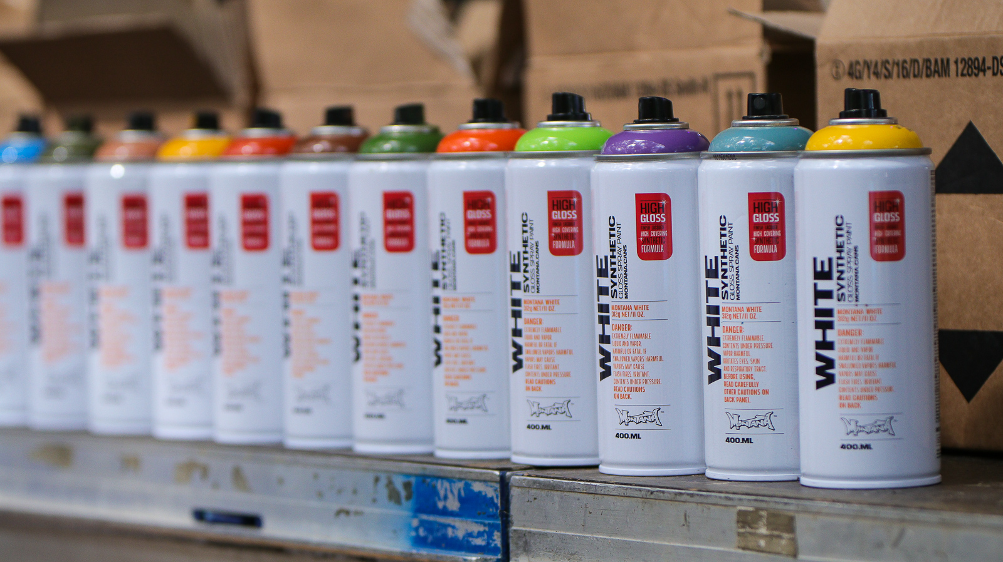
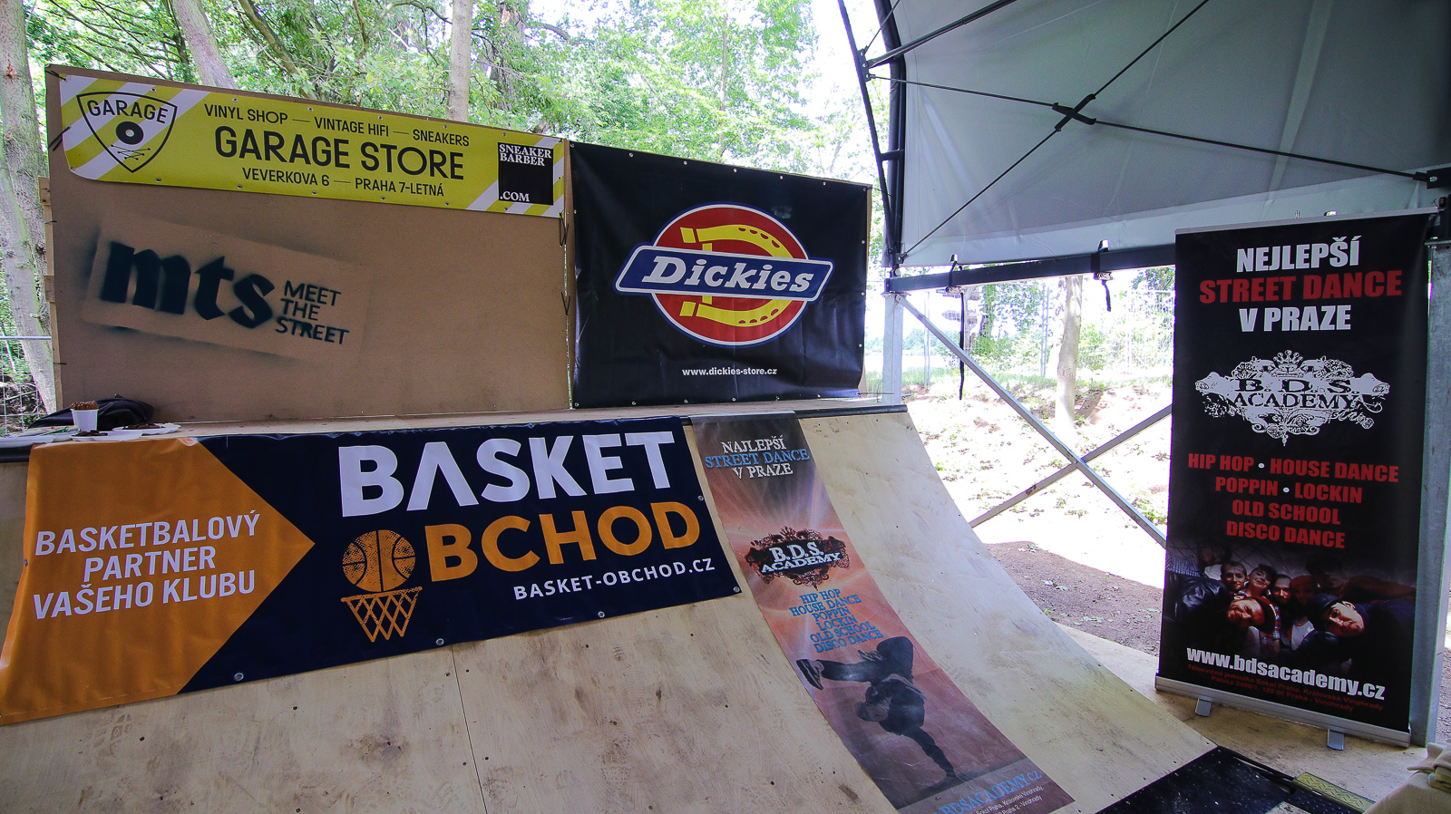
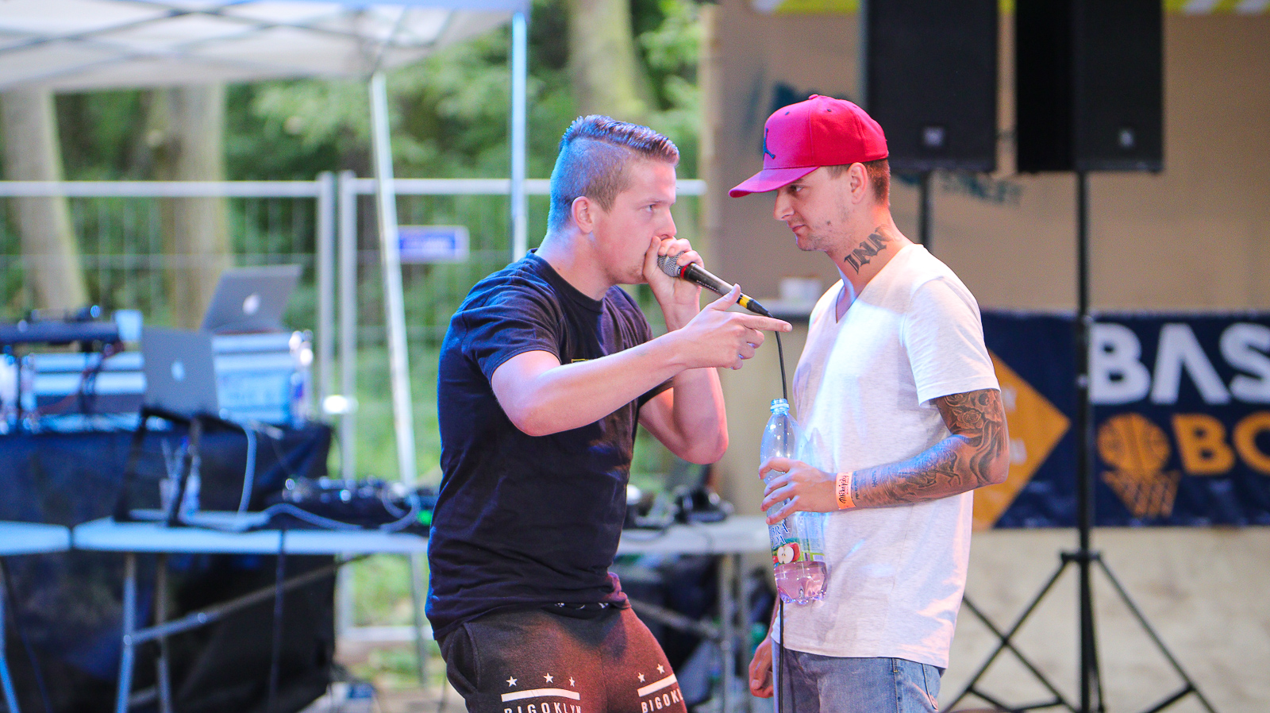
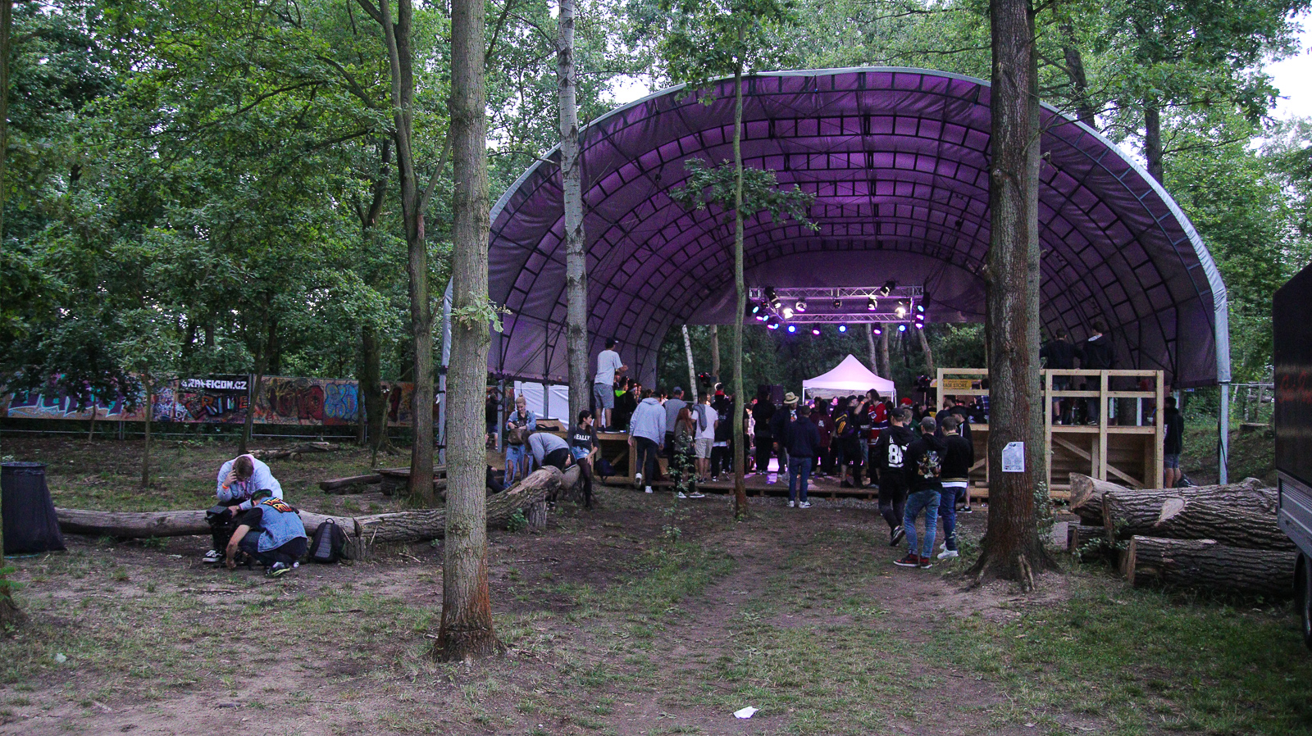
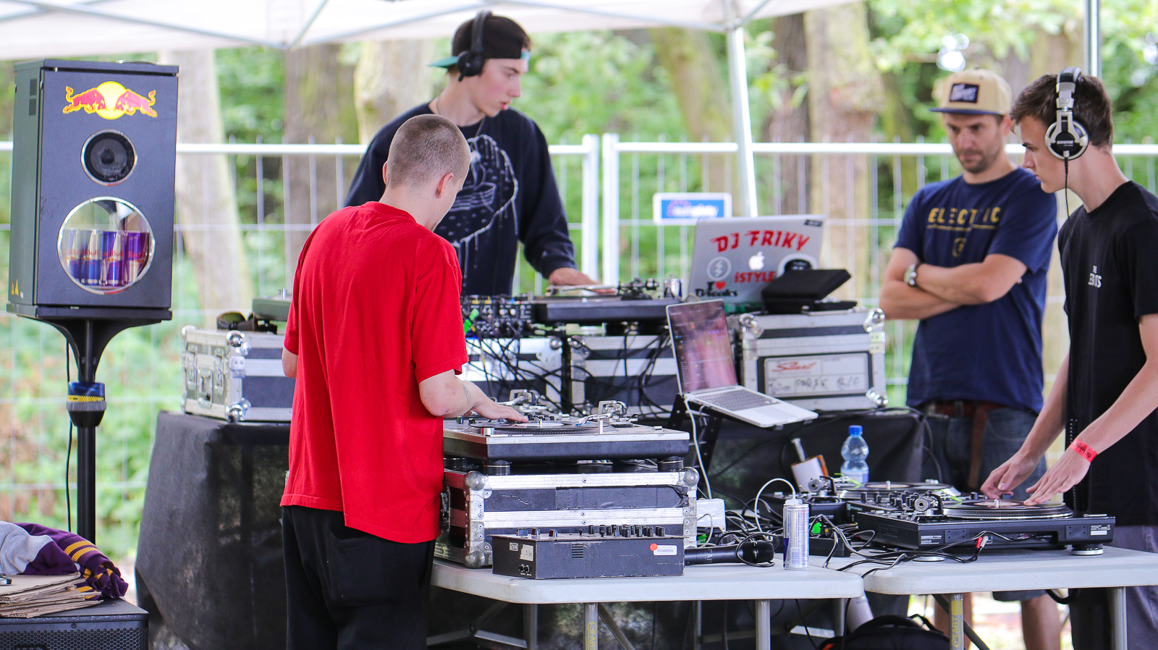
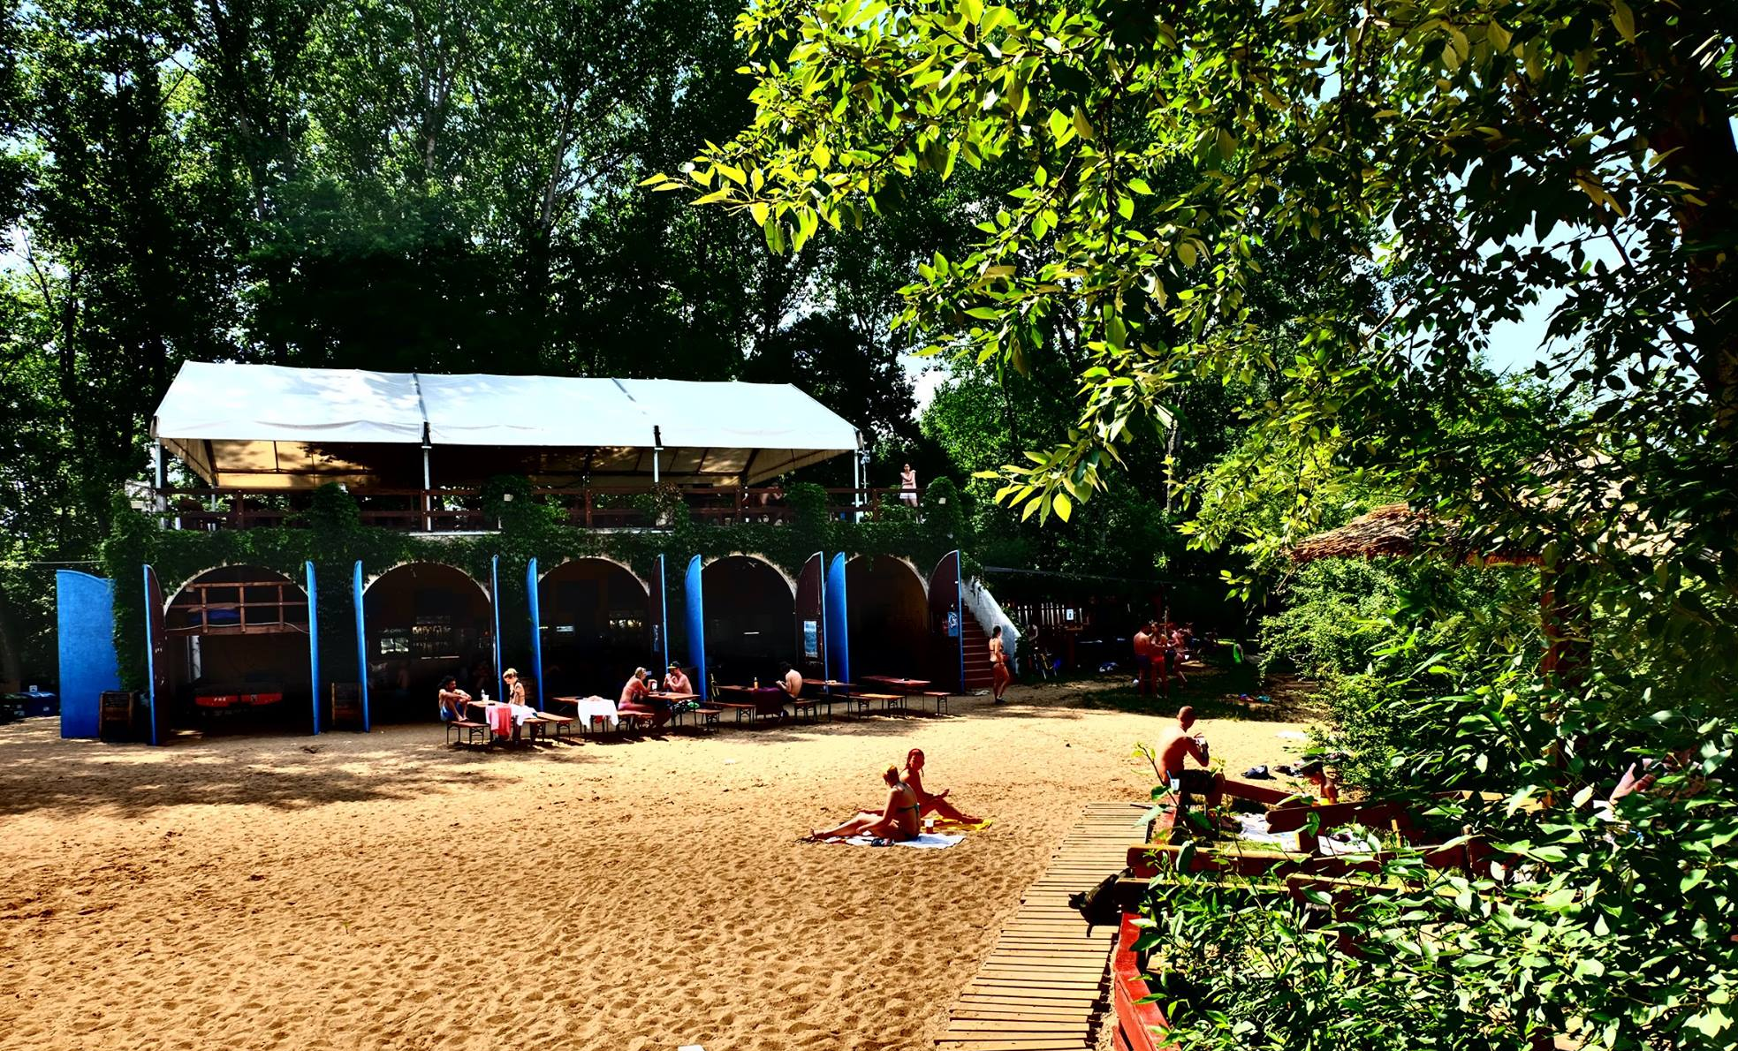
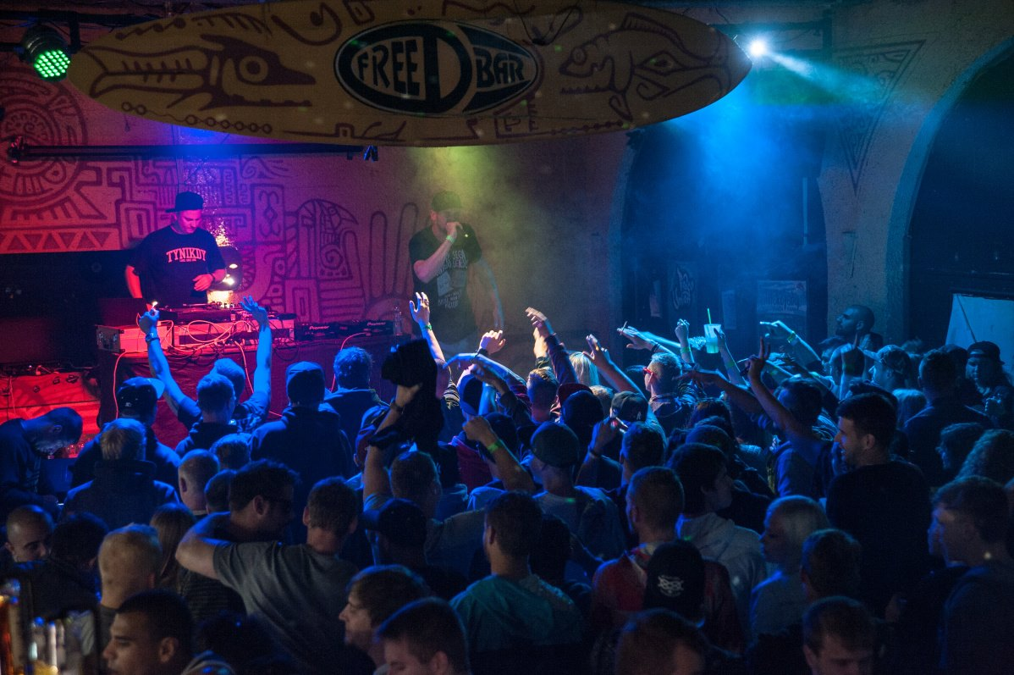

Fotografie

